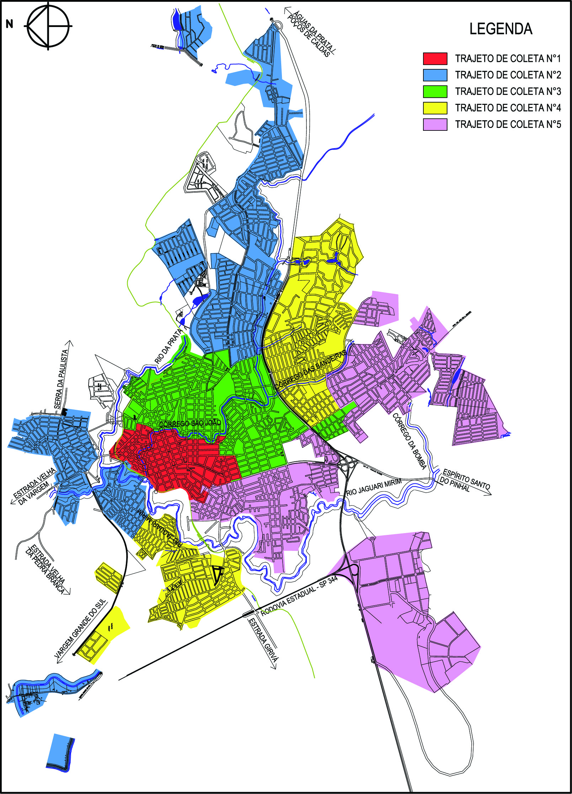
Figura 05 - Áreas dos Trajetos de Coleta

